郑树恒
求职意向：测试开发/测试架构/高级测试岗位方向
年龄：27岁 工作经验：5年 学历：大专毕业
电话：13026696420 现居：广东深圳 邮箱：609958331@qq.com
专业技能

熟练使用java+selenium/appium+webdriver+Testng+log4j+dom4j构建自动化测试项目;
熟练掌握http、rpc等接口测试，可利用如jmeter等工具或java、python等代码直至集成;
熟悉jenkins,git,svn,熟悉利用jenkins实现自动化部署环境及创建自助式自动化平台服务;
掌握Java语言，熟悉Spring MVC框架，通过Spring MVC框架结合selenium等自动化工具创建过自动化测试平台;
掌握android、adb、curl命令;会使用monkey、monkeyrunner;熟练使用Appium、UIautomator进行UI自动化测试;
熟悉oracle，mysql,mssql数据库的基本操作，熟练使用sql语言;
掌握html,css,jquery,bootstrap、xpath、json前端相关技术;
熟悉tomcat,apache,nginx,iis服务器软件的基本配置;
熟悉android、ios、h5功能测试;了解android相关流量、电量、内存等专项测试方案;
掌握软件测试理论、流程，擅长自动化，有独立调研、设计编写自动化测试框架平台并推动到项目实践的经历;
个人作品

PatatiumWebUI 开源WEB自动化测试框架 http://git.oschina.net/zhengshuheng/PatatiumWebUi
PatatiumAppUI 开源APP自动化测试框架 https://git.oschina.net/zhengshuheng/PatatiumAppUi
Webdriver 中文社区 www.webdriver.org
测试世界 http://www.testworld.me/
IC交易网名片查询小工具
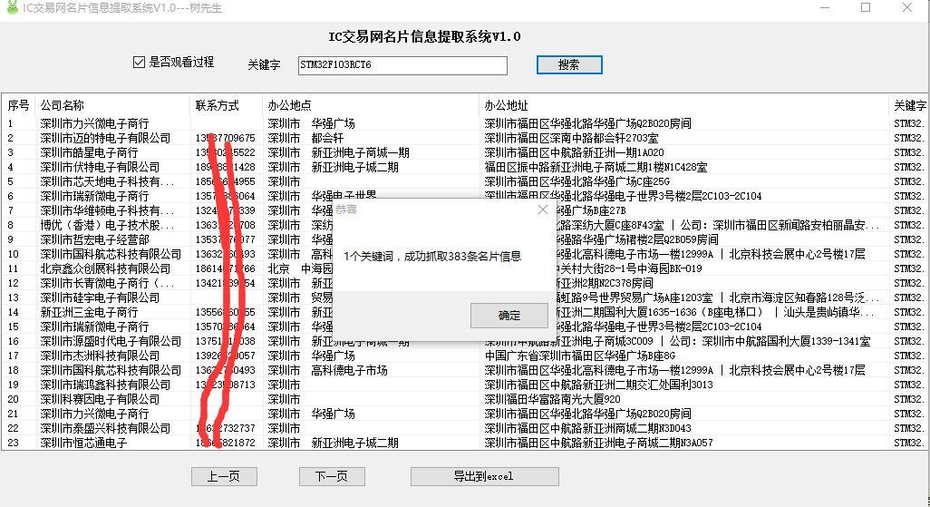
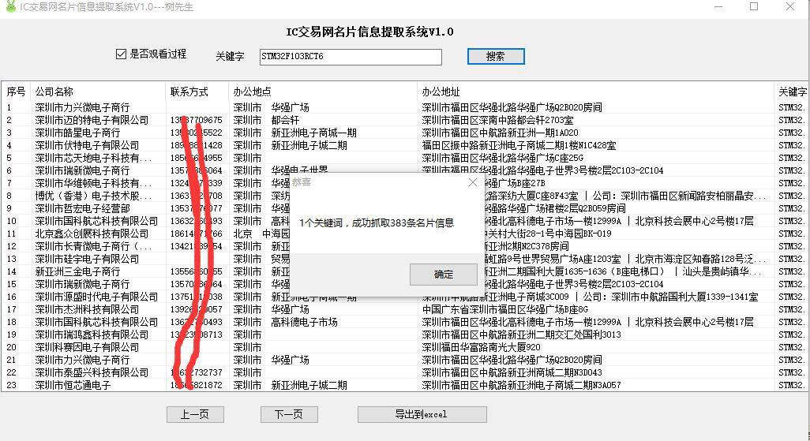
工作经历

2015.12-2016.12 深圳市华康全景信息技术有限公司 自动化测试工程师
- 负责相关产品的接口层及UI层的自动化测试工作，相关产品的测试环境部署与维护；
- 对测试中发现的问题进行及时的跟踪与反馈，协助开发人员分析和解决问题；
- 负责UI自动化，API接口自动化框架平台搭建工作，尝试新的方法，新的工具，提高测试效率。
2015.01-2015.11 中软国际科技服务有限公司 高级测试工程师
- 负责相关产品的UI层自动化测试工作；
- 负责WEB系统测试工作的组织、管理和实施，以及做好组内测试技术的规划和技术审核；
- 查找系统bug，及时和开发项目经理沟通、协调，配合解决测试阶段遇到的问题；
2011.10-2014.12 深圳智百威科技发展有限公司 软件测试工程师
- 根据产品规格和测试需求，编写测试方案、设计测试用例，编写测试报告以及其他相关文档，
- 执行测试用例，提交BUG，并进行BUG跟踪和回归测试，直到BUG解决；
- 完成客户二次开发需求的短期测试，及每月正常迭代测试。
- 利用qtp,selenium ide录制自动化测试脚本，提高测试效率。
项目经验

2016.09-2016.12 UI自动化测试平台
项目简介：该平台采用JAVA EE Spring MVC 框架，结合Selenium Webdriver ,Selenium GRID自动化工具，实现了通过WEB界面的方式编写UI自动化测试用例，使手工测试人员也可以编写UI自动化测试用例。该平台支持单用例运行，场景运行，计划运行，定时运行，运行完毕生产详实的测试报告，测试数据存储在数据库中，可以通过时间查询每个日期的数据，支持图表查看定时间内的失败成功率。
项目职责：独立进行数据库设计，后台代码、前端UI编写；根据相关人员需求更新维护系统；指导相关人员使用
2016.09-2016.10 API接口自动化测试框架
项目简介:该api自动化测试框架结合了，testng,jodd-http,dom4j,allure等工具，支持http,https
协议；支持post,get,header,delete等接口，支持json参数接口，支持xml参数接口；支持json断言，支持xpath断言； 支持数据驱动；自动生成详实的测试报表，自动发送内容详细清晰测试报告邮件；支持jinkens部署；支持定时运行，支持有错才发测试报告邮件。
项目职责：独立负责设计编写该API接口自动化测试框架；指导其他接口测试人员适配其各自系统的api接口测试
2016.03-2016.12 Web/App UI自动化测试框架
项目简介：该框架使用JAVA语言编写，结合Selenium ,Webdriver,Appium,TestNG,dom4j等工具,采用POM（页面对象模型），关键字驱动，数据驱动，参数化测试等思想编写的自动化测试框架。该框架实现代码与数据分离，代码与页面对象分离，环境配置与代码分离，从而实现轻松编写维护自动化测试脚本；框架输出精美的自动化测试报表，清晰展示用例名称，功能模块，成功数，失败数，跳过数，通过率，测试结果（包含多个检查点结果，检查点失败截图）及测试报告饼图展示。
项目职责：独立负责设计编写该UI自动化测试框架；指导其他接口测试人员适配其各自系统的UI自动化测试
2015.12-2016.12 华康预约挂号平台
项目简介：华康预约挂号平台是华康的号源池系统，采用JAVA语言，Spring MVC框架编写，为华康APP产品，微信公众号，支付宝城市服务，客服后台等提供号源服务，主要分区域平台管理中心，医院管理中心，卫计委监控中心，客服后台，外部服务接口等子系统。
项目职责：独立负责该项目的测试需求分析、测试设计、测试执行、发布验证、问题分析等闭环工作，并该项目进行自动化测试。

2015.01-2015.08 收货交付管理系统
项目描述：本系统应用ASP.NET技术，采用B/S架构，是华为全球ERP系统群下MFG(制造)_ERP系列下的一个负责收货交付管理系统。主要实现订单下载（从上游系统下载订单信息），订单拆分与合并，订单排产，国内箱单制作，海外箱单制作，生成SPU（大箱），SKU（小箱）条码，线体作业调度，理货校验，成品包装入库，制定货运计划，发运出库，运单跟踪，订单核销，回写数据给上游系统等功能。
项目职责：负责该项目的测试需求分析、测试设计、测试执行、发布验证、问题分析等闭环工作，并该项目进行自动化测试。
毕业院校

2008.09-2011.06 九江职业技术学院 计算机信息管理专业
自我评价

5年软件测试相关工作，3年自动化测试相关工作，具有丰富的工作经验，拥有自动化测试实践经验，具备较强的团队合作精神和沟通协调能力，以及拥有较强的自制力和意志力，能够适应高强度高压力的工作，能够监管协调好现场活动，灵活应对环境突变情况，且勤于学习且不断提高自身的能力与综合素质；

